家电产物招标书
2022年12月12日邀请招标
招标单位：鑫广绿环再生资源股份有限公司
招标内容：家电塑料

根据《中华人民共和国招标投标法》以及有关的法律法规，遵循公开、公平、公正和诚信实用原则，鑫广绿环再生资源股份有限公司（以下简称“本公司”）就产生的系列物资（以下简称“标的物”）进行国内公开招标销售，标书涉及九项内容，请认真详细阅读。
- 投标厂商资质要求：
1.1投标厂商应有良好的财务状况及商业信誉；
1.2投标厂商具备合法之营业执照及税务登记证（国地税）等数据，并向本公司提供相应复印件。需提供营业执照、税务登记证、组织机构代码、开票信息或三证合一营业执照、开票信息，授权委托书等信息，涉及特殊资质的另行提供。
1.3 本公司不接受联合体参与投标，本公司保持对资质审核和追申确认的权利。
二、本公司履行招标事项：
2.1 标书制定：销售部根据本公司库存物资和预计产出情况，制定本招标书，标书所列标的物名称、数量及报价方式详见本标书“三”项。
2.2 销售部根据所需资质条件对投标方进行审查，条件不符者取消投标资格或投标无效。
2.3 组织勘察标的物：销售部将定于 2022 年12月16日 17:00 之前专人负责带领投标方勘察标的物，并及时统一解答疑问。
2.4开标时间：本次招标将于 2022 年12月19日 13 时 01分开始竞价，各种物料具体竞价时间详见下边表格。
2.5投标保证金时间 2022年12月19日 12 时 00，逾期不支付，无法通过竞价程序报名审批，视为弃标。
报价方式：鑫广绿环销售平台竞价（销售竞价平台操作指南详见附件1）
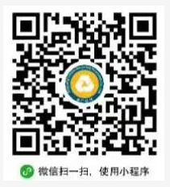
产物明细 | 质量描述 | 包装方式 | 招标数量  （吨） | 竞价时间
冰箱粉碎塑料 | A区吨包，可看货，部分现货 | 吨包 | 78 | 13:01-13:10
冰箱粉碎塑料（冰柜） | A区吨包，可看货，部分现货 | 吨包 | 12 | 13:11-13:20
电视机壳  （原装PS） | A区吨包，可看货，现货 | 吨包 | 50 | 13:21-13:30
电视机壳  （原装ABS） | A区吨包，可看货，部分现货 | 吨包 | 10 | 13:31-13:40
电脑壳 | A区散货未粉碎，可看货，现货 | 吨包 | 2 | 13:41-13:50
销售部答疑电话：0535-6977138
三.投标标单：
注意：1、资以实物为准；本邀请招标函须加盖公章和骑缝章。
- 招标货物部分现货，标的物数量为约数，以实际过磅为准，吨包不扣重。
- 装货期限为：招标商告知投标商中标后，中标商须在七个工作日内安排车辆装货，超期则每天扣除10%保证金，雨雪极端天气或自然灾害等不可抗力因素可后延。
四、货物质量：
由于标的物为废旧物资，无材质单、质量保证书、使用说明书等相关资料文件，招标商对标的物不给予任何质量方面的担保或保证；要求投标商在投标前到现场看货并提出须解答的问题，招标方对正常报价的投标方视同对标的物无异议；中标方在处置过程中，产生的质量、安全等问题，招标商不承担任何责任，由此产生一切的责任及后果由投标商承担。
五、投标方报价：投标方的报价须考虑运输、重复装卸车、增值税赋等相关费用。
六、投标厂商与本公司之共同约定条件
6.1凡中标方在合同期内未履行合同义务、任意中止或退出者，则一年以内不得再参与本公司招标。同时本公司有权按投标价格排序，洽请相应投标方替补承接其收购业务。
6.2投标保证金：投标保证金叁万元整。中标后中标方之投标保证金自动转为签订合同和履约保证金，合同履行中抵扣最后一批次应付货款；因中标方违约行为被扣减履约保证金的，应于履约保证金被扣除后三天内补足，否则本公司有权解除合同，所剩余保证金按合同违约金扣减方式执行；未中标的投标方保证金，本公司在七个工作日内无息退还。本次投标保证金必须在开标前以转账形式交付完毕，否则视为弃权。
6.3 投标厂商所投报价必须按标的物的不同项目分别标出含税出厂单价，若全体参与投标客户投标价格均低于我公司标底价时，本公司有权废标，报价明显不合理者将不再邀约参与本次投标。
6.4各单项标的物原则上以高于我方标底价的最高投标单价为中标价，但须经总公司批准。
6.5 中标方须在收到本公司中标通知之日起两日内签订销售合同，如拒签销售合同，视为弃标，一年内不得再参与本公司任何业务，投标保证金不予返还。
6.6中标方如为省外客户，签订合同前需根据《中华人民共和国固体废物污染环境防治法》第22条规定提供跨省转移备案手续。
6.7因中标方原因，未能完成当月合同约定回收量的，对缺口数量按中标单价*20%元/吨进行处罚，处罚金额在保证金中扣除，如实际损失大于保证金，则中标方应全部承担；因本公司生产计划调整等原因导致数量不足，我方提前告知中标方。
6.8 标的物的名称没有统一规范名称，其名称与实物名称不符的，以实物为准。
6.9投标方以他人的名义投标、串通投标、以行贿手段谋取中标或者以其他弄虚作假方式投标的，投标无效，保证金不予返还。
6.10中标方因非我方原因在我方装车时发生事故，每发生一起，扣除合同总金额的1%；每发生一起重大事故，扣除合同总金额的2%。对以上每起事故扣款金额不超过50万，但不少于500元；因此造成本公司及员工财产和人身损失的，中标方承担全部赔偿责任。
6.11凡投标客户，均视为接受本招标书之各项要求，并认同作为合同履行条款。
- 结算及开票
7.1 本公司地磅定期由质量技术监督局校验，出货重量以本公司地磅磅单为准。
7.2 合同执行过程中，本公司每月末提供全额增值税发票。
八、保证金专户信息
户 名：鑫广绿环再生资源股份有限公司
账 号：4560000010120100060062
开户行：浙商银行股份有限公司烟台分行
行 号：316456000015（搜索行号可以查到开户行）
九、投标方银行退款账号及开户行：
开户名：
开户行：
税号：
地址： 投标厂商全称（盖章）：
账号： 投标厂商授权代表签名：

放弃现场看货声明
我方自愿放弃本次招标现场看货的权利，如我方中标，对标的拆解物无异议；在处置过程中，产生的质量、安全等问题，招标商不承担任何责任，由此产生一切的责任及后果由我方承担。
公司全称（盖章）：
授权代表签名：
年 月 日

附件1：
操作指南：
第一步：注册，参与购买产品的用户首先扫码进入小程序点击右下角“我的”“还没有账号，立即注册”，注册方式为手机号+验证码注册

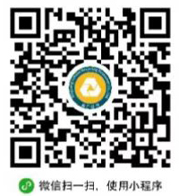
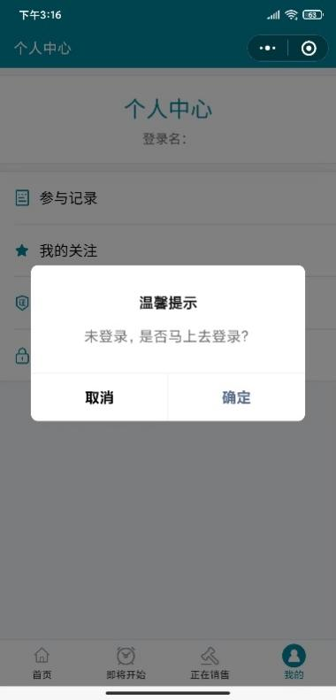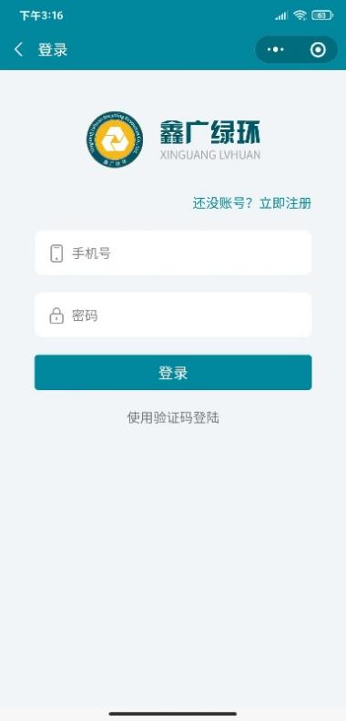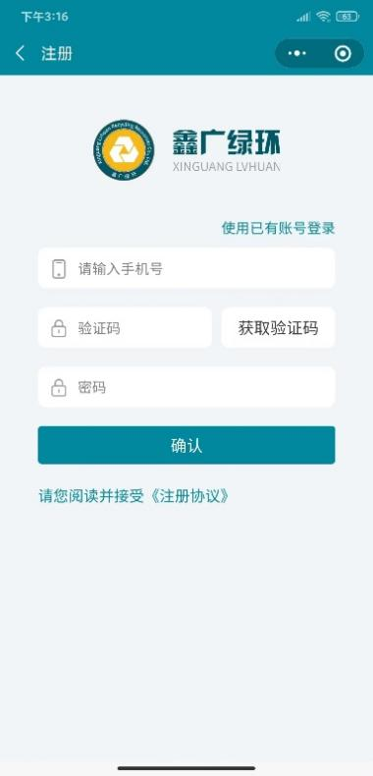

第二步：实名认证，参与销售的用户注册成功后，进入“我的”-“认证中心”有公司和个人用户两种认证方式，请根据需要自行选择并按要求提交资料完成实名认证。
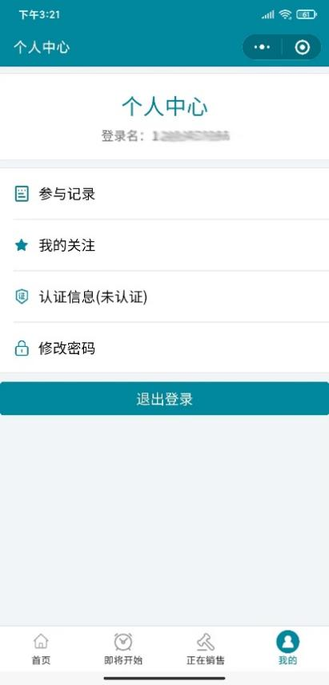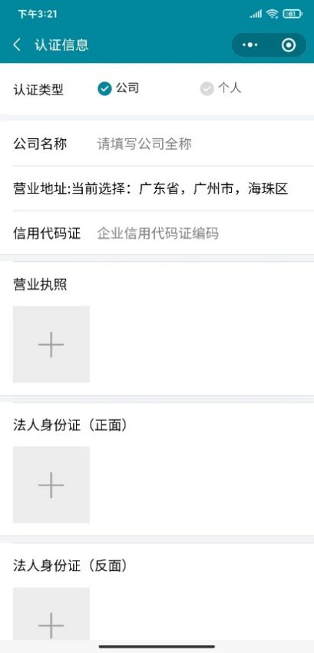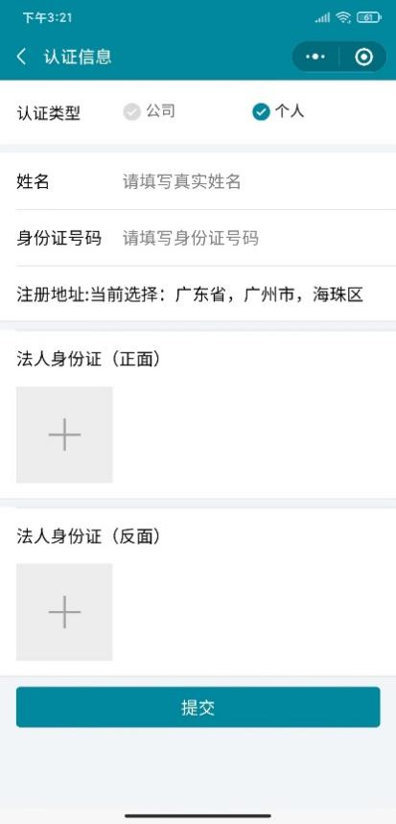
第三步：报名，点小程序左下角“首页”即可看到我司已上架正在销售的物品，点击“报名”进入查看详细信息，确认后点击下方“报名”，报名完成后联系我方缴纳保证金
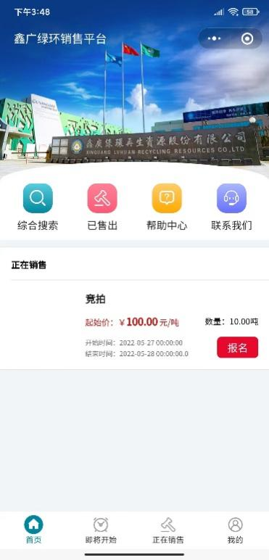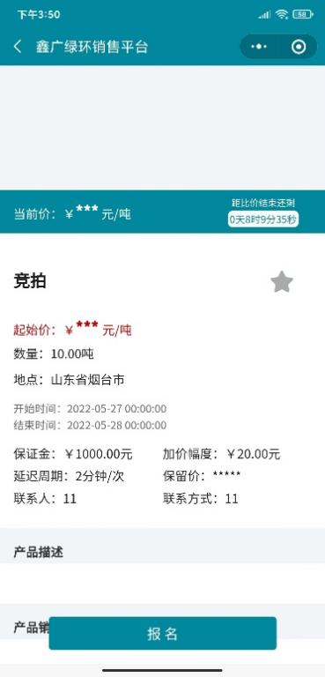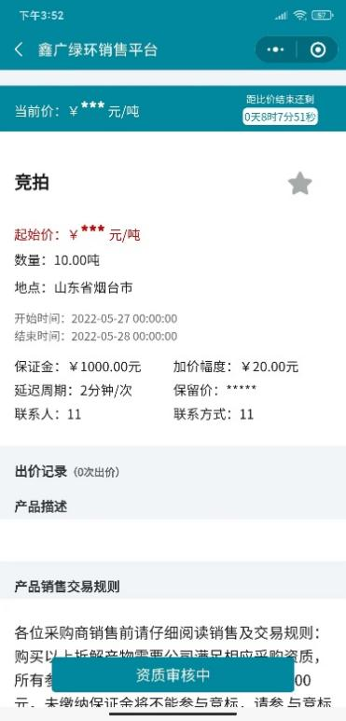
第四步：报价，资质审核通过并缴纳保证金的客户可在规定的时间内报价。点击出价点击+-号可调整出价金额。下方可看到（匿名）即时出价记录。
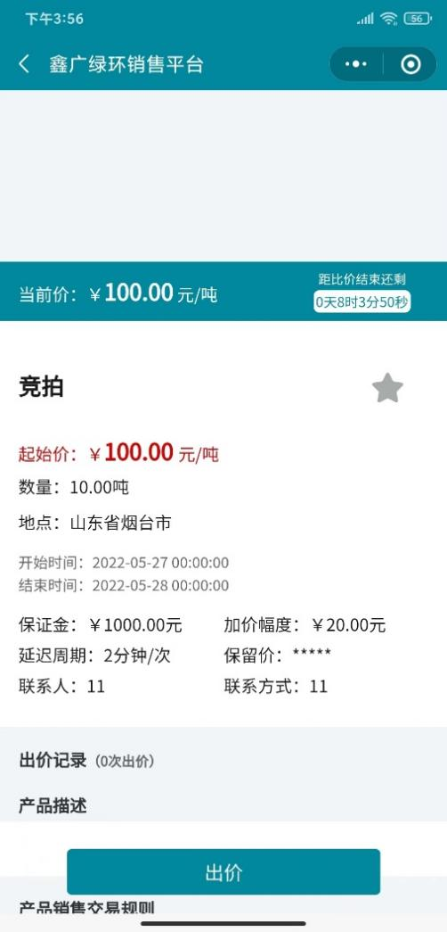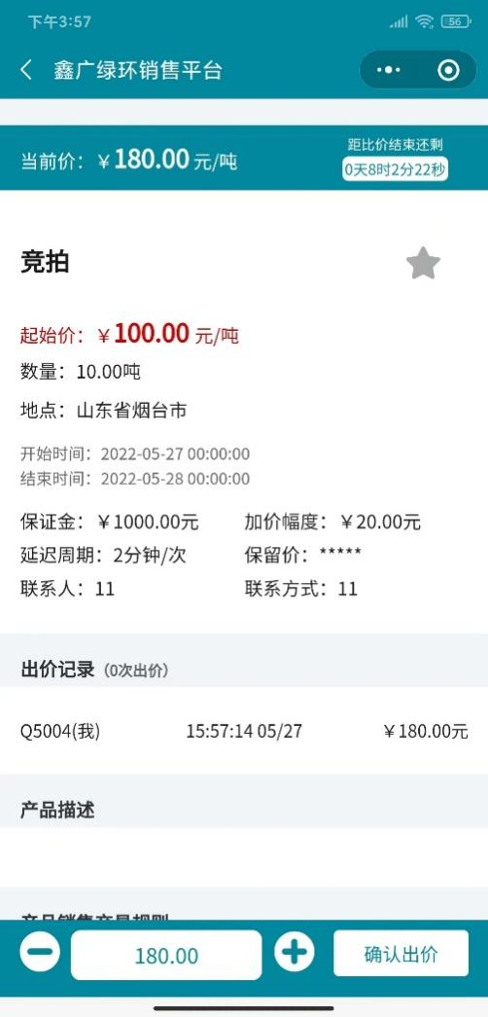
第五步：在规定时间完成后显示中标结果，客户收到中标短信。

